Pirkimo sąlygų 2 priedas

Geriamojo vandens stotelių projektavimo ir įrengimo darbų
TECHNINĖ SPECIFIKACIJA

1. Pirkimo objektas – geriamojo vandens stotelių projektavimas ir įrengimas (įskaitant pačias geriamojo vandens stoteles).

2. Bendrieji reikalavimai:
2.1. Geriamojo vandens stotelių projektavimo ir įrengimo darbų terminas – 3 mėn. Šis terminas galės būti pratęstas 2 kartus 3 mėnesių laikotarpiui. Termino pratęsimo klausimas yra Užsakovo diskrecijos teisė, bet ne pareiga. Jei Darbai patenka į žiemos laikotarpį (nuo gruodžio 1 d. iki kovo 31 d.), darbų terminas gali būti pratęstas tiek, kiek trukdė nepalankios meteorologinės sąlygos.
2.2. Geriamojo vandens stotelė turi būti pagaminta iš nerūdijančio plieno, korpusas juodos spalvos. Vandens stotelės turi turėti 3 funkcijas: gertuvės pildymas, fontanėlis ir girdykla augintiniams.
2.3. Rangovas turi parengti geriamojo vandens stotelių įrengimo projektus ir įrengti geriamojo vandens stoteles: geriamojo vandens stotelėms nuo artimiausių galimų prijungimo vietų privesti vandentiekio, nuotekų tinklus ar įrengti infiltracinius šulinius, įrengti vandens apskaitos mazgus su vandens skaitikliu. Jei nuotekos nuvedamos į buitinių nuotekų tinklą, pajungimo vietoje Rangovas turi įrengti atbulinį vožtuvą (nepageidaujamų kvapų ir nuotekų patekimui į geriamojo vandens stotelę).
2.4. Rangovas visas galimas išlaidas turi įskaičiuoti į pasiūlymo kainą. Siūlomoje kainoje turi būti įskaičiuotos visos Rangovo išlaidos ir mokėtini mokesčiai, būtini tinkamam Sutarties įvykdymui.
2.5. Rangovas prisiima visą riziką dėl ne nuo Užsakovo priklausančių aplinkybių, dėl kurių padidės su Sutarties vykdymu susijusios Rangovo išlaidos ir Sutarties vykdymas taps sudėtingesnis (Rangovui padidės įsipareigojimų vykdymo kaina). Darbų kaina jokiais atvejais nebus didinama, išskyrus Pirkimo sąlygose nustatytus kainos peržiūros procedūros atvejus.
2.6. Rangovas turės:
2.6.1. gauti visus reikiamus privalomuosius dokumentus, sutikimus inžinerinių statinių statybos darbams;
2.6.2. išbandyti pastatytas (įrengtas) sistemas, tinklus ir įrenginius, atlikti vandentiekio tinklų praplovimą kamščio pagalba, stiprumo ir sandarumo bandymus, dezinfekuoti pastatytą vandentiekio sistemą ir gauti teigiamus vandens tyrimų rezultatus (pažymą);
2.6.3. atstatyti dangas ir aplinką tinklų, statinių, įrengimų montavimo vietoje;
2.6.4. statybos darbų vykdymo metu pildyti statybos darbų žurnalą;
2.6.5. parengti požeminių inžinerinių tinklų kontrolines geodezines nuotraukas pagal Techninių reikalavimų reglamento GKTR 2.11.03:2014 „Topografinių erdvinių objektų rinkinys ir topografinių erdvinių objektų sutartiniai ženklai“, patvirtinto Nacionalinės žemės tarnybos prie Žemės ūkio ministerijos direktorius 2000 m. birželio 19 d. įsakymu Nr. 45, tvarką;
2.6.6. parengti statinio kadastro duomenų bylas (kadastro duomenų nustatymo metu pagal įstatymų reikalavimus parengtų planų, užpildytų kadastro formų ir kitų dokumentų apie nekilnojamąjį turtą, sukomplektuotą rinkinį), kurios turi būti pateiktos su išankstine VĮ „Registrų centras“ patikra;
2.6.7. atlikti statybos užbaigimo procedūras, kurios nustatytos Lietuvos Respublikos teritorijų planavimo ir statybos valstybinės priežiūros įstatyme ir kituose teisės aktuose reglamentuojančiuose šių paslaugų atlikimą, pateikti visus reikiamus dokumentus per IS „Infostatyba“, statybos užbaigimo dokumento gavimui (pagal įgaliojimą);
2.6.8. apmokėti visas išlaidas (mokestį už statybos užbaigimo dokumentą ir kt.), susijusias su statybos užbaigimo dokumento gavimu;
2.7. Rangovas privalo garantuoti, kad Darbai bus atlikti kokybiškai, tinkamai ir laiku. Darbai, atlikti nekokybiškai, turi būti ištaisyti nuo Užsakovo rašytinio reikalavimo dėl trūkumų šalinimo pateikimo dienos ne vėliau kaip per 5 (penkias) darbo dienas.
3. Sutarties vykdymo metu pateikiama dokumentacija: už Rangovo lėšas įsigyti ir užpildyti statybos darbų žurnalai, suderinta išpildomoji dokumentacija, kadastrinių matavimų bylos su išankstine VĮ „Registrų centras“ patikra, mikrobiologinių tyrimų pažymos, darbų perdavimo–priėmimo aktas. Taip pat Rangovas (pagal įgaliojimą) turės atlikti statinių statybos užbaigimo procedūras, pateikti visus reikiamus dokumentus per Lietuvos Respublikos statybos leidimų ir statybos valstybinės priežiūros informacinės sistemos (IS) „Infostatyba“ išorinę svetainę statybos užbaigimo dokumento gavimui ir pateikti užbaigimo dokumentą.
4. Vandens tiekimo nutraukimas esamiems vartotojams galimas suderinus su Užsakovu atjungimo laiką ne mažiau kaip prieš 14 kalendorinių dienų iki vandens atjungimo dienos, bet ne ilgesniam kaip 6 val. laikotarpiui.
5. Preliminarios geriamojo vandens stotelių vietos pateikiamos žemiau, jos gali nežymiai keistis projektavimo metu. Prisijungimo sąlygos pridedamos.

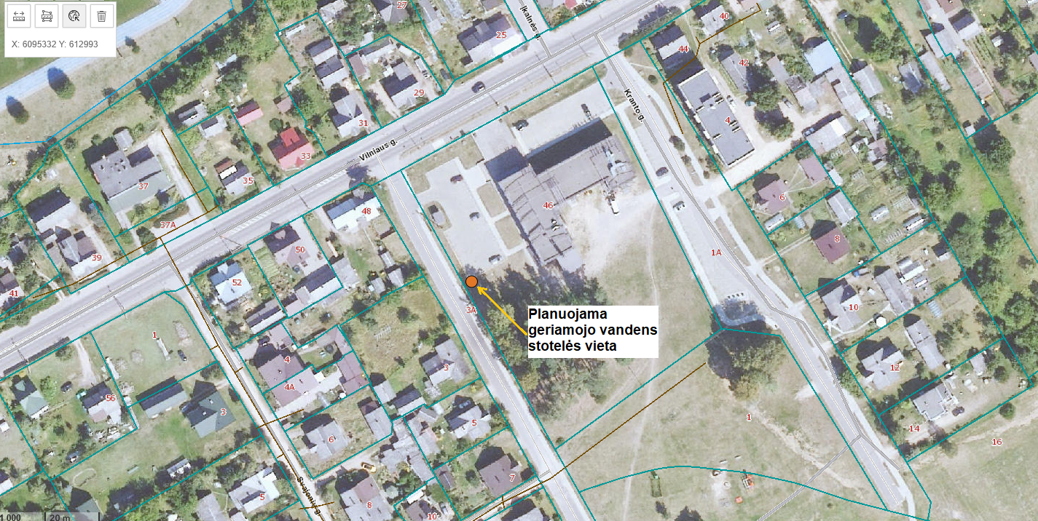
1 vieta. Vilniaus g. 46, Pabradės m., koordinatės X: 6095332 Y: 612993, unikalus numeris 8644-0008-0054, kadastro numeris 8644/0008:54, sklypą valstybinės žemės patikėjimo teise valdo Švenčionių rajono savivaldybė.

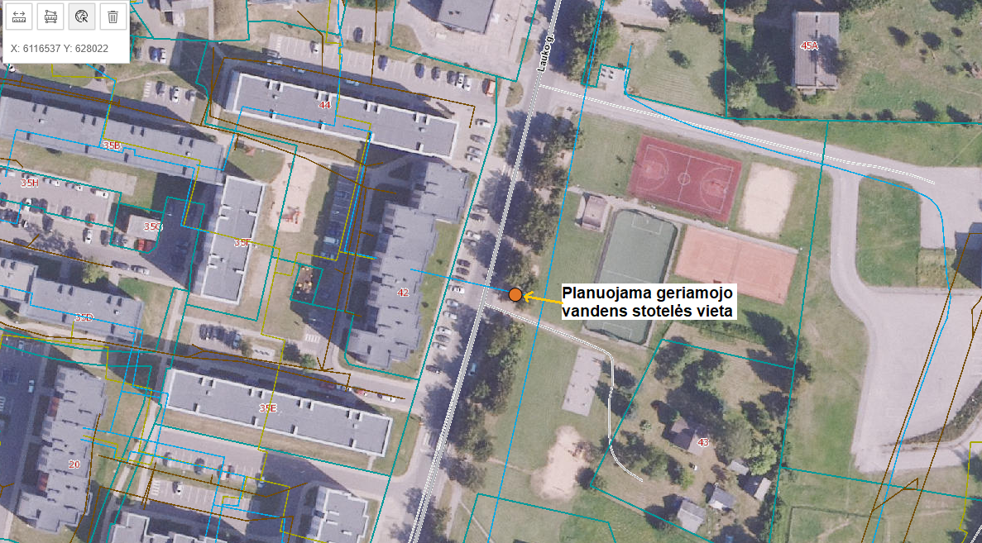
2 vieta. Lauko g., Švenčionėlių m., koordinatės X: 6116537 Y: 628022, sklypais nesuformuotos valstybinės žemės plotą patikėjimo teise valdo Švenčionių rajono savivaldybė.

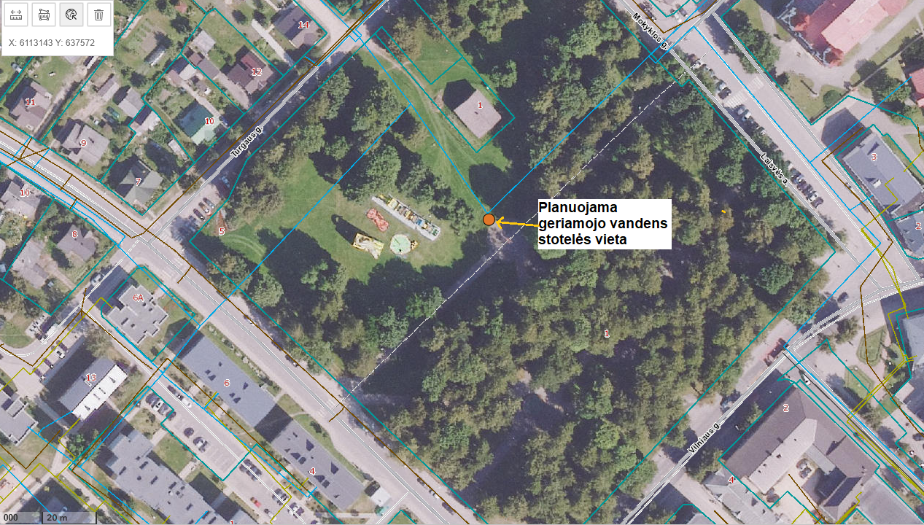
3 vieta. Vilniaus g. 1, Švenčionių m., koordinatės X: 6113143 Y: 637572, unikalus numeris 4400-2278-9999, kadastro numeris 8680/0003:43, sklypą valstybinės žemės patikėjimo teise valdo Švenčionių rajono savivaldybė.
___________________________

